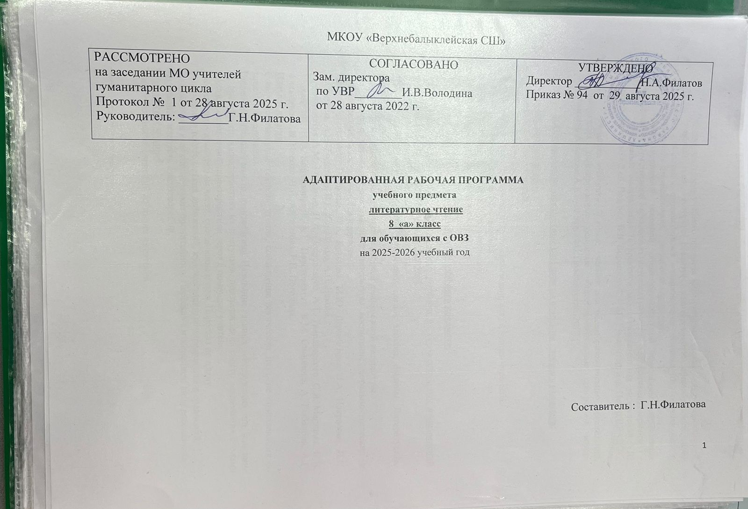
Рабочая программа учебного предмета «Литературное чтение» для обучающихся 8 класса, учебный план, которого реализует адаптированную общеобразовательную программу для детей с ограниченными возможностями здоровья (для обучающихся с лёгкой умственной отсталостью) разработана на основе:
- адаптированной основной общеобразовательной программы образования обучающихся с умственной отсталостью (интеллектуальными нарушениями) (вариант 1) МБОУ «Излучинская ОСШУИОП №1»;
- программы специальных (коррекционных) образовательных учреждений VIII вида: 5-9 классы: в 2 сб. Под ред. В.В. Воронковой. – М.: Гуманитар. изд. Центр ВЛАДОС, 2014;
- учебника «Чтение». 8 класс: учебник для общеобразовательных организаций, реализующих адаптированные основные общеобразовательные программы, автор- составитель З.Ф. Малышева – 13 изд. –М.: Просвещение, 2018.;
-локального акта школы «Положение о рабочей программе учебного предмета, курса, дисциплины (модуля) в муниципальном бюджетном общеобразовательном учреждении «Излучинская общеобразовательная средняя школа № 1 с углубленным изучением отдельных предметов»».
1. Планируемые предметные результаты освоения учебного предмета:
Учащиеся должны знать:
-наизусть 10 стихотворений, прозаический отрывок.
Учащиеся должны уметь:
-читать осознанно, правильно, бегло, выразительно вслух; читать «про себя»;
выделять главную мысль произведения;
-давать характеристику главным действующим лицам, оценивать их поступки, обосновывая свое отношение к ним;
-пересказывать содержание прочитанного, используя слова и выражения, взятые из текста.

2. Содержание учебного предмета:
Художественные произведения и отрывки из художественных произведений классиков русской и отечественной литературы. Краткие сведения об их жизни и творчестве.
Произведения устного народного творчества: сказки, загадки, поговорки, былины, баллады. Литературные сказки.
Произведения современных писателей русской и зарубежной литературы.
На примере чтения художественной литературы воспитание морально-этических и нравственных качеств личности подростка.
Произведения А.С. Пушкина, М.Ю. Лермонтова, И.А. Крылова, Н.В. Гоголя, Н.А. Некрасова, А.В. Кольцова, И.С. Никитина, Л.Н. Толстого, А.Н. Майкова, Ф.И. Тютчева, А.А. Фета, А.П. Чехова.
Произведения А.М. Горького, А.Н. Толстого, В.В. Маяковского, С.А. Есенина, А.А. Фадеева, М.А. Шолохова, В.П. Катаева, Б.Н. Полевого, А.А. Суркова, Ю.М. Нагибина, А.Г. Алексина, Л.И. Ошанина, С.В. Михалкова, А. Рыбакова.

Навыки чтения
Совершенствование техники чтения, соблюдение при чтении норм русской орфоэпии.
Выделение главной мысли произведения, составление характеристики героев с помощью учителя, иллюстрирование черт характера героев примерами из текста, обоснование своего отношения к действующим лицам.
Составление плана в форме повествовательных, в том числе назывных предложений самостоятельно и с помощью учителя.
Продолжение работы над средствами языковой выразительности. Различение оттенков значений слов в тексте.
Пересказ содержания прочитанного с использованием слов и выражений, взятых из текста.
Знание основных сведений о жизни писателей.
Заучивание наизусть стихотворений, прозаического отрывка.

Внеклассное чтение
Самостоятельное чтение книг, газет и журналов. Обсуждение прочитанного.
Составление отзыва о книге. Чтение статей на одну тему из периодической печати для обсуждения, оценка обсуждаемых событий (с помощью учителя).
Ведение дневника или стенда внеклассного чтения.
Рекомендуемая литература (на выбор)
Астафьев В.П. «Конь с розовой гривой», «Монарх в новых штанах», «Бабушка с малиной», «Запах сена», «Фотография, на которой меня нет», «Последний поклон».
Беляев А.Р. «Золотая гора», «Прыжок в ничто».
Бондарев Ю.В. «На большой реке», «Юность командиров», «Батальон просит огня».
Ваншенкин К.Я. Стихотворения.
Гайдар А.П. «Школа».
Есенин С.А. Стихотворения.
Искандер Ф.А. «Пиры Валтасара», «Молельное дерево».
Каверин В А. «Два капитана».
Макаренко А.С. «Педагогическая поэма» (отрывки).
Полевой Б.Н. «Повесть о настоящем человеке».
Рубцов Н.М. Стихотворения.
Симонов К.М. Стихотворения.
Сурков А А. Стихотворения.
Чехов А.П. «Толстый и тонкий», «Унтер Пришибеев».
Шукшин В.М. «Сильные идут дальше», «Сны матери», «Хозяин бани и огорода».

3. Тематическое планирование с указанием количества часов ,
отводимых на освоение каждой темы.
Для обучающихся учебным планом и программой на изучение предмета предусмотрено 4 часа в неделю, 136 часов в год (34 учебных недели).

№ | Дата план | Дата факт | Тема урока
 |  |  | Устное народное творчество (11ч)
 | 02.09 |  | Устное народное творчество. Сказки.
 | 03.09 |  | Русская народная сказка «Волшебное кольцо».
 | 04.09 |  | Русская народная сказка «Волшебное кольцо».
 | 05.09 |  | Пословицы и поговорки.
 | 09.09 |  | Баллады.
 | 10.09 |  | Баллады. Перчатка В.А. Жуковский.
 | 11.09 |  | Баллады. Нашла коса на камень. И.З. Суриков.
 | 12.09 |  | Былины.
 | 16.09 |  | Былины. Садко.
 | 17.09 |  | Былины. Садко.
 | 18.09 |  | Внеклассное чтение. В.А, Жуковский «Светлана», А.С. Пушкин «Песнь о вещем Олеге» (на выбор).
 |  |  | Произведения русских писателей 19 века (59 ч.)
 | 19.09 |  | Знакомство с биографией и творчеством  А.С. Пушкина.
 | 20.09 |  | М.Я. Басина. Публичное испытание.
 |  |  | М.Я. Басина. Публичное испытание. Краткий пересказ.
 |  |  | И.И. Пущин. Записки о Пушкине. Комментированное чтение.
 |  |  | А. С. Пушкин. Памятник.
 |  |  | А. С. Пушкин. «Во глубине сибирских руд»
 |  |  | А. С. Пушкин. Зимние утро.
 |  |  | А. С. Пушкин. Няне
 |  |  | А. С. Пушкин. Сожженное письмо.
 |  |  | А. С. Пушкин. «Я вас любил».
 |  |  | А. С. Пушкин. Сказка о попе и о работнике его Балде.
 |  |  | А. С. Пушкин. Сказка о попе и о работнике его Балде.
 |  |  | Внеклассное чтение. Урок- игра по сказкам А.С. Пушкина.
 |  |  | М. Ю. Лермонтов. Биография и творчество.
 |  |  | М. Ю. Лермонтов. Смерть поэта.
 |  |  | М. Ю. Лермонтов. Родина.
 |  |  | М. Ю. Лермонтов. Парус.
 |  |  | М. Ю. Лермонтов. Сосна.
 |  |  | М. Ю. Лермонтов. Песня про царя Ивана Васильевича, молодого опричника и удалого купца Калашникова. Комментированное чтение.
 |  |  | М. Ю. Лермонтов. Песня про царя Ивана Васильевича, молодого опричника и удалого купца Калашникова. Сюжет. Герои.
 |  |  | М. Ю. Лермонтов. Песня про царя Ивана Васильевича, молодого опричника и удалого купца Калашникова. Выразительное чтение.
 |  |  | Внеклассное чтение. М.Ю. Лермонтов «Незабудка».
 |  |  | И. А. Крылов. Знакомство с биографией и творчеством.
 |  |  | Басня как жанр литературы.
 |  |  | Урок – викторина по теме «Басня».
 |  |  | И. А. Крылов. Волк на псарне. Выделене главной мысли.
 |  |  | И. А. Крылов. Осел и Соловей. Выразительное чтение.
 |  |  | И. А. Крылов. Муха и Пчела. Чтение по ролям.
 |  |  | Внеклассное чтение. Басни Крылова по выбору.
 |  |  | Н. А. Некрасов. Биография и творчество.
 |  |  | Н. А. Некрасов. Размышления у парадного подъезда. Анализ стихотворения.
 |  |  | Н. А. Некрасов. «В полном разгаре страда деревенская…»
 |  |  | Н. А. Некрасов. Мороз, Красный нос. Выразительное чтение.
 |  |  | Н. А. Некрасов. Мороз, Красный нос. Характеристика героев.
 |  |  | Н. А. Некрасов. Русские женщины. Составление характеристики героя.
 |  |  | Н. А. Некрасов. Русские женщины.
 |  |  | Урок – викторина по творчеству Н.А. Некрасова.
 |  |  | Внеклассное чтение. Н.А. Некрасов «Генерал Топтыгин».
 |  |  | И. С. Никитин. Биография и творчество.
 |  |  | И. С. Никитин. Русь.
 |  |  | И. С. Никитин. Утро на берегу озера.
 |  |  | Внеклассное чтение. Продолжение знакомства с творчеством И.С. Никитина.
 |  |  | И. С. Тургенев. Биография и творчество.
 |  |  | Составление характеристики героя рассказа И.С. Тургенева «Муму» по плану.
 |  |  | Комментированное чтение рассказа И.С. Тургенева «Муму».
 |  |  | Чтение по ролям рассказа И.С. Тургенева «Муму».
 |  |  | Комментированное чтение рассказа И.С. Тургенева «Муму».
 |  |  | Полный пересказ рассказа И.С. Тургенева «Муму».
 |  |  | Разбор по вопросам рассказа И.С. Тургенева «Муму».
 |  |  | Выборочный пересказ рассказа И.С. Тургенева «Муму».
 |  |  | Разбор по вопросам рассказа И.С. Тургенева «Муму».
 |  |  | Озаглавливание частей рассказа И.С. Тургенева «Муму»
 |  |  | Урок – викторина по рассказу И.С. Тургенева «Муму».
 |  |  | Внеклассное чтение. Урок – игра «Угадай…» (По произведениям поэтов-классиков).
 |  |  | Л. Н. Толстой. Биография и творчество.
 |  |  | Л. Н. Толстой. После бала.Комментированное чтение.
 |  |  | Л. Н. Толстой. После бала. Разбор по вопросам.
 |  |  | Внекласное чтение. История бала.
 |  |  | Произведение писателей первой половины 20 века. (37ч.)
 |  |  | А. П. Чехов. Биография и творчество.
 |  |  | А. П. Чехов. Лошадиная фамилия. Сюжет. Характеристика героев.
 |  |  | А. П. Чехов. Лошадиная фамилия. Выразительное чтение.
 |  |  | А.П. Чехов. Лошадиная фамилия. Пересказ.
 |  |  | Внеклассное чтение. Рассказы А.П. Чехова по выбору.
 |  |  | В. Г. Короленко. Биография и творчество.
 |  |  | Комментированное чтение повести В.Г. Короленко «Слепой музыкант».
 |  |  | Изображение детского характера в повести В.Г. Короленко «Слепой музыкант».
 |  |  | Чтение по ролям повести В.Г. Короленко «Слепой музыкант».
 |  |  | Выборочный пересказ повести В.Г. Короленко «Слепой музыкант».
 |  |  | Комментированное чтение повести В.Г. Короленко «Слепой музыкант».
 |  |  | Разбор по вопросам повести В.Г. Короленко «Слепой музыкант».
 |  |  | Разбор по вопросам повести В.Г. Короленко «Слепой музыкант».
 |  |  | Выборочный пересказ повести В.Г. Короленко «Слепой музыкант».
 |  |  | Разбор по вопросам повести В.Г. Короленко «Слепой музыкант».
 |  |  | Внеклассное чтение. Просмотр и обсуждение кинофильма «Повесть о настоящем человеке».
 |  |  | М. Горький. Биография и творчество.
 |  |  | М. Горький. Макар Чудра. Работа над образами.
 |  |  | М. Горький. Макар Чудра. Краткий пересказ.
 |  |  | С. А. Есенин. Биография и творчество.
 |  |  | С. А. Есенин. «Спит ковыль» Анализ.
 |  |  | С. А. Есенин. Пороша. Выразительное чтение.
 |  |  | С. А. Есенин. «Отговорила роща золотая». Анализ.
 |  |  | Внеклассное чтение. Песни и романсы на стихи С.А. Есенина.
 |  |  | А. П. Платонов. Биография и творчество. Разноцветная бабочка.
 |  |  | А. П. Платонов. Разноцветная бабочка.
 |  |  | А. П. Платонов. Разноцветная бабочка.
 |  |  | А. Н. Толстой. Биография и творчество.
 |  |  | А. Н. Толстой. Русский характер. Разбор рассказа.
 |  |  | А. Н. Толстой. Русский характер. Выделение главной мысли.
 |  |  | А. Н. Толстой. Русский характер. Характеристика героев.
 |  |  | А. Н. Толстой. Русский характер. Полный пересказ.
 |  |  | Внеклассное чтение. Выразительное чтение стихов А.Н. Толстого. (по выбору). Романсы на стихи А.Н. Толстого.
 |  |  | Н. А. Заболоцкий. Биография и творчество.
 |  |  | Н. А. Заболоцкий. Некрасивая девочка.
 |  |  | Н. А. Заболоцкий. Некрасивая девочка
 |  |  | Внеклассное чтение. Макаренко А.С. «Педагогическая поэма» (отрывки).
 |  |  | Произведения русских писателей второй половины 20 века. (30 ч.)
 |  |  | К. Г. Паустовский. Биография и творчество.
 |  |  | К. Г. Паустовский. Телеграмма.
 |  |  | К. Г. Паустовский. Телеграмма.
 |  |  | Знакомство с биографией и творчеством Р.И. Фраермана
 |  |  | Разбор 1 главы повести Р.И. Фраермана «Дикая собака Динго».
 |  |  | Краткий пересказ повести Р.И. Фраермана «Дикая собака Динго». 2 глава
 |  |  | Озаглавливание глав повести «Дикая собака Динго». 3 глава
 |  |  | Деление отрывка повести «Дикая собака Динго» на части. 4 глава
 |  |  | Разбор 5 главы повести Р.И. Фраермана «Дикая собака Динго».
 |  |  | Внеклассное чтение. Знакомство с творчеством Шукшина.
 |  |  | Л. А. Кассиль. Биография и творчество..
 |  |  | Л. А. Кассиль. Пекины бутсы.
 |  |  | А. Т. Твардовскийй. Биография и творчество.
 |  |  | А. Т. Твардовскийй. Василий Терки.
 |  |  | А. Т. Твардовскийй. Василий Теркин.
 |  |  | А. Т. Твардовскийй. Василий Теркин.
 |  |  | Внеклассное чтение. Стихи о ВОВ.
 |  |  | В. М. Шукшин. Биография и творчество.
 |  |  | В. М. Шукшин. Гринька Малюгин
 |  |  | В. М. Шукшин. Гринька Малюгин
 |  |  | В. М. Шукшин. Гринька Малюгин
 |  |  | Внеклассное чтение. Рассказы В.М. Шукшина по выбору.
 |  |  | В. П. Астафьев. Биография и творчество.
 |  |  | В. П. Астафьев Далекая и близкая сказка.
 |  |  | Р. П. Погодин. Биография и творчество.
 |  |  | Р. П. Погодин. Алфред
 |  |  | Внеклассная чтение. Бондарев Ю.В. «На большой реке», «Юность командиров», «Батальон просит огня» (на выбор).
 |  |  | А. А. Сурков. Биография и творчество.
 |  |  | А. А. Сурков. Родина.
 |  |  | Урок-зачет.

